
铠嘉电脑实习基地情况介绍

一、公司介绍
铠嘉电脑配件有限公司，位于浙江省嘉兴市嘉善经济开发区，为铠胜集团2015年新成立的大型精密电子厂（铠胜集团系世界500强企业和硕联合科技转投资之控股公司，于2013年1月以铠胜控股在台湾上市，主营业务为生产及销售应用于电脑、通讯、消费性电子等3C产品金属机构件）。是HP、DELL、ASUS、ACER等世界知名计算机品牌重要的机构件制造厂商。
随着公司经营规模的不断扩大，现迫切需求吸纳更多的高素质人才。我们诚挚地欢迎有识之士加入铠胜，我们愿意成为您职业生涯的起跑线，让我们用努力和热情打造世界级制造品牌。让铠嘉与您的梦想共同启航，让我们的人生从此飞腾！
二、招聘岗位情况说明
实习岗位1：组装、质检、物料等基础生产类岗位（要求连续实习3个月及以上）；
实习岗位2：CNC操机、设备、模具、自动化等技术类岗位（要求不低于连续6个月的实习/实习+就业）；
招聘要求：1、年满18周岁以上；2、机制、机电、数控、电子、模具、自动化等相关专业优先；3、英语水平良好优先；4、身体及精神健康；5、遵守公司各项规章制度。
三、薪资福利
薪资结构 | 金额（元）(3个月一线岗位) |  | 说明
基本工资 | 1800元 |  | 合计：1950元/月
全勤奖励 | 150元 |  | 合计：1950元/月
夜班津贴 | 夜班津贴9元/天（二班制、日夜轮班）
加班工资 | 平时加班：15.52元/小时  周末加班：20.69元/小时  国定假日：31.03元/小时 | 加班费计算基数：1800元  小时加班费算法：1800/21.75/8*加班费系数（平时加班1.5倍/周末加班2倍/国定假日3倍）  根据企业生产要求需配合部门加班
生产/年终奖 | 根据员工工作绩效及整体贡献发放
含以上项目，平均收入约3200元/月~4200元/月左右。工资于次月15号发放。

薪资结构 | 金额（元）（6个月以上实习岗位） |  | 说明
起 薪 | 2150元（大专，前6个月） |  | 6个月后，大专生起薪2700，综合工资4800+，毕业转正后，大专生起薪3000，综合薪资5500元+
全勤奖励 | 150元 |  | 6个月后，大专生起薪2700，综合工资4800+，毕业转正后，大专生起薪3000，综合薪资5500元+
夜班津贴 | 夜班津贴9元/天（二班制、日夜轮班）
加班工资 | 平时加班：16.81元/小时（大专）；  周末加班：22.41元/小时（大专）；  国定假日：33.62元/小时（大专）； | 加班费计算基数：1950元（前6个月）  小时加班费算法：基本工资/21.75/8*加班费系数（平时加班1.5倍/周末加班2倍/国定假日3倍）  根据企业生产要求需配合部门加班
生产/年终奖 | 根据员工工作绩效及整体贡献发放
含以上项目，综合工资约3800元/月~5000元/月左右，上不封顶。工资于次月15号发放。
- 公司为每位合同制员工缴纳五险：基本养老保险、医疗保险、失业保险、工伤保险及生育保险；
- 公司为每位员工提供免费的工作餐（四菜一汤）；
- 公司为员工免费提供宿舍：宿舍内设独立洗浴间、空调、24小时热水；水电费自理；
- 公司为符合条件的员工提供多种晋升空间。
管理岗：员工-->分组长-->组长-->资深组长-->课长-->……
技术岗：员工-->技术员-->工程师-->高级工程师-->专员-->…….
四、基地实景
标准厂房及生产车间（非无尘室），提供工作服、工作鞋等工作所需配套设施及劳保用品。

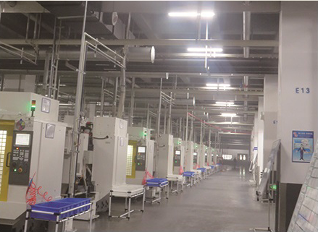

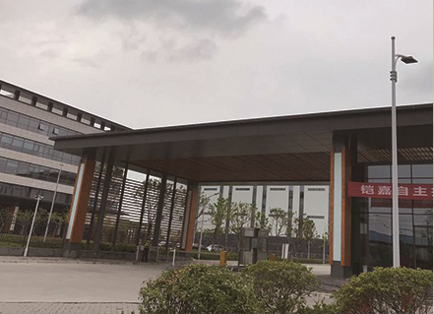
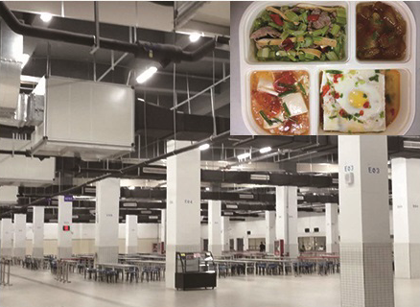
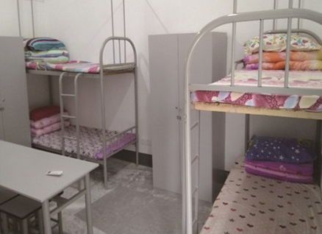

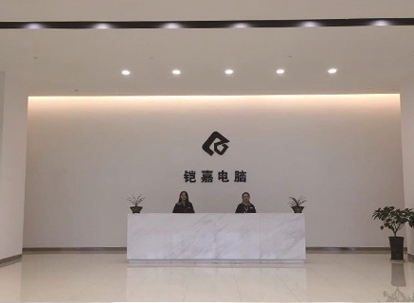

五、应聘方式
联系电话：王主管 17315852481
简历投递邮箱：3037416939@qq.com

